

**Об утверждении регламентов государственных услуг в области недропользования**

***Утративший силу***

Постановление акимата Северо-Казахстанской области от 18 июля 2014 года N 249. Зарегистрировано Департаментом юстиции Северо-Казахстанской области 29 августа 2014 года N 2923. Утратило силу постановлением акимата Северо-Казахстанской области от 20 августа 2015 года N 309

      Сноска. Утратило силу постановлением акимата Северо-Казахстанской области от 20.08.2015 N 309 (вводится в действие со дня подписания).  
      В соответствии с пунктом 3 статьи 16 Закона Республики Казахстан от 15 апреля 2013 года "О государственных услугах" акимат Северо-Казахстанской области **ПОСТАНОВЛЯЕТ:**  
      1. Утвердить прилагаемые:  
      1) регламент государственной услуги "Регистрация договора залога права недропользования на разведку, добычу общераспространенных полезных ископаемых";  
      2) регламент государственной услуги "Заключение контрактов на строительство и (или) эксплуатацию подземных сооружений, не связанных с разведкой или добычей";  
      3) регламент государственной услуги "Заключение, регистрация и хранение контрактов на разведку, добычу общераспространенных полезных ископаемых";  
      4) регламент государственной услуги "Регистрация сервитутов на участке недр, предоставленных для проведения разведки и добычи общераспространенных полезных ископаемых, строительство и (или) подземных сооружений, несвязанных с разведкой или добычей, в случаях, предусмотренных Законом Республики Казахстан "О недрах и недропользовании";  
      5) регламент государственной услуги "Регистрация контрактов на предоставление права недропользования, на строительство и (или) эксплуатацию подземных сооружений, не связанных с разведкой или добычей".  
      2. Контроль за исполнением настоящего постановления возложить на курирующего заместителя акима Северо-Казахстанской области.  
      3. Настоящее постановление вводится в действие по истечении десяти календарных дней после дня его первого официального опубликования.

|  |  |
| --- | --- |
| *Аким* *Северо-Казахстанской области* | *Е. Султанов* |

|  |  |
| --- | --- |
|  | Утвержден постановлением акимата Северо-Казахстанской области от 18 июля 2014 гола № 249 |

**Регламент**  
**государственной услуги "Регистрация договора залога права недропользования на разведку, добычу общераспространенных полезных ископаемых"**  
**1. Общие положения**

      1. Государственная услуга "Регистрация договора залога права недропользования на разведку, добычу общераспространенных полезных ископаемых" (далее – государственная услуга) предоставляется местным исполнительным органом – государственным учреждением "Управление индустриально-инновационного развития Северо-Казахстанской области" по адресу: 150011, Республика Казахстан, Северо-Казахстанской область, город Петропавловск, улица Конституции Казахстана, 58, согласно приложения 1 к настоящему регламенту (далее - услугодатель).  
      Прием документов и выдача результатов оказания государственной услуги осуществляется через:  
      канцелярию услугодателя.  
      Республиканское государственное предприятие на праве хозяйственного ведения "Центр обслуживания населения" Комитета по контролю автоматизации государственных услуг и координации деятельности центров обслуживания населения Министерства транспорта и коммуникации Республики Казахстан (далее - ЦОН) согласно приложения 2 к настоящему регламенту.  
      Регламент государственной услуги "Регистрация договора залога права недропользования на разведку, добычу общераспространенных полезных ископаемых" (далее - Регламент) разработан на основании стандарта государственной услуги "Регистрация договора залога права недропользования на разведку, добычу общераспространенных полезных ископаемых" утвержденного Постановлением Правительства Республики Казахстан от 26 февраля 2014 года № 154 "Об утверждении стандартов государственных услуг в сфере недропользования, за исключением углеводородного сырья" (далее - Стандарт).  
      2. В соответствии с пунктом 5 стандарта форма оказания государственной услуги: бумажная.  
      3. В соответствии с пунктом 6 стандарта результат государтсвенной услуги:  
      у услугодателя, в ЦОНе – свидельство о регистрации договора залога права недропользования, по форме, согласно приложению 3 к настоящему регламенту государственной услуги.  
      Форма предоставления результата оказания государственной услуги: бумажная.

**2. Описание порядка действий структурных подразделений (работников) услугодателя в процедуре оказания государственной услуги**

      4. Основанием для начала процедуры (действия) по оказанию государственной услуги является предоставлением услуполучателем заявления и документов, указанных в пункте 9 Стандарта государственной услуги "Регистрация договора залога права недропользования на разведку, добычу общераспространенных полезных ископаемых", (далее - Стандарт) (далее - пакет документов).  
      5. Порядок действия работников структурных подразделений при оказании государственной услуги, процедуры (действия), и последовательность их выполнения, в том числе этапы прохождения всех процедур (действий) в разрезе каждого структурного подразделения:  
      процедура 1 – принятие сотрудником канцелярии услугодателя пакета документов услугополучателя и регистрация заявления (15 минут);  
      процедура 2 – передача сотрудником канцелярии услугодателя пакета документов руководителю услугодателя для наложения визы (15 минут);  
      процедура 3 – наложение визы руководителя услугодателя и передача ответственному специалисту услугодателя (4 часа);  
      процедура 4 – проверка ответственным специалистом услугодателя на предмет полноты предоставленного пакета документов, а также на соответствия предъявляемым требованиям и подготовка проекта результата государственной услуги (4 календарных дней);  
      процедура 5 – направление проекта результата государственной услуги на подпись руководителю услугодателя (15 минут);  
      процедура 6 – подписание руководителем услугодателя проекта результата государственной услуги (4 часа);  
      процедура 7 – передача результата государственной услуги специалисту канцелярии услугодателя (15 минут);  
      процедура 8 – выдача услугополучателю готового результата государственной услуги (15 минут).  
      6. Порядок действия работников структурных подразделений при оказании государственной услуги, процедуры (действия), и последовательность их выполнения, в том числе этапы прохождения всех процедур (действий) в разрезе каждого структурного подразделения:  
      процедура 1 – принятие сотрудником канцелярии услугодателя пакета документов от работника ЦОНа и регистрация заявления (15 минут);  
      процедура 2 – передача сотрудником канцелярии услугодателя пакета документов руководителю услугодателя для наложения визы (15 минут);  
      процедура 3 – наложение визы руководителя услугодателя и передача ответственному специалисту услугодателя (4 часа);  
      процедура 4 – проверка ответственным специалистом услугодателя на предмет полноты предоставленного пакета документов, а также на соответствия предъявляемым требованиям и подготовка проекта результата государственной услуги (2 календарных дней);  
      процедура 5 – направление проекта результата государственной услуги на подпись руководителю услугодателя (15 минут);  
      процедура 6 – подписание руководителем услугодателя проекта результата государственной услуги (4 часа);  
      процедура 7 – передача результата государственной услуги специалисту канцелярии услугодателя (15 минут);  
      процедура 8 – выдача работнику ЦОНа готового результата государственной услуги для последующей выдачи услугополучателю (15 минут).   
      7. Результат процедуры (действия) по оказанию государственной услуги, который служит основанием для начала выполнения следующей процедуры (действия):  
      1) принятие и регистрация пакета документов услугополучателя;  
      2) получение руководителем услугодателя пакета документов;  
      3) получение ответственным специалистом услугодателя пакета документов с визой руководителя услугодателя;  
      4) проект результата государственной услуги;  
      5) получение руководителем услугодателя проекта результата государственной услуги;  
      6) подписание результата оказание государственной услуги;  
      7) получение сотрудником канцелярии результата оказания государственной услуги;  
      8) получение услугополучателем готового результата государственной услуги.

**3. Описание порядка взаимодействия структурных подразделений (работников) услугодателя в процедуре оказания государственной услуги**

      8. Перечень структурных подразделений (работников) услугодателя, которые участвуют в процедуре оказания государственной услуги:  
      1) сотрудник канцелярии услугодателя;  
      2) руководитель услугодателя;  
      3) ответственный специалист услугодателя.  
      9. Описание последовательности действий между структурными подразделениями (работниками) услугодателя с указанием длительности каждого действия:  
      1) сотрудник канцелярии услугодателя принимает пакет документов у услуполучателя, регистрирует (15 минут) и передает пакет документов руководителю услугодателю (15 минут);  
      2) руководитель услугодателя накладывает визу и передает ответственному специалисту услугодателя (4 часа);  
      3) ответственный специалист услугодателя осуществляет проверку на предмет полноты представленного пакета документов, а также на соответствие предъявляемым требованиям и готовит проект результата государственной услуги (4 календарных дней), после направляет проект результата оказания государственной услуги на подпись руководителю услугодателя (15 минут);  
      4) руководитель услугодателя знакомится с проектом результата государственной услуги, подписывает его и передает сотруднику канцелярии услугодателя (4 часа);  
      5) сотрудник канцелярии услугодателя выдает услугополучателю результат государственной услуги (15 минут).  
      10. Описание последовательности процедур (действий) между структурными подразделениями (работниками) с указанием длительности каждой процедуры (действия) приведены в Справочник бизнес-процессов оказания государственной услуги прохождения каждого действия (процедуры) согласно приложении 4 к настоящему регламенту государственной услуги.

**4. Описание порядка взаимодействия с ЦОНом и (или) иными услугодателями, а также порядка использования информационных систем в процессе оказания государственной услуги**

      11. Основанием для начала действия по оказанию государственной услуги при обращении в ЦОН является принятие работником ЦОНа пакета документов от услугополучателя.  
      12. Содержание каждого действия, входящего в состав процесса оказания государственной услуги, длительность его выполнения:  
      1) работник ЦОНа проверяет правильность заполнения и полноту пакета документов, предоставленных услугополучателем (5 минут).  
      При соблюдении правильности и полноты заполнения заявления и предоставления полного пакета документов, работник ЦОНа регистрирует заявление в информационной системе "Интегрированная информационная система для Центров обслуживания населения" (далее – ИИС ЦОН) (5 минут);  
      2) работник ЦОНа получает письменное согласие услугополучателя на использование сведений, составляющих охраняемую законом тайну, содержащихся в информационных системах, если иное не предусмотрено законами Республики Казахстан (2 минуты);  
      3) работник ЦОНа идентифицируют личность услугополучателя, вносит соответствующую информацию об услугополучателе и список поданных документов в ИИС ЦОН, выдает услугополучателю расписку о приеме соответствующих документов (3 минуты);  
      4) работник ЦОНа подготавливает пакет документов и направляет его услугодателю через курьерскую или иную уполномоченную на это связь (1 рабочий день);  
      5) принятие сотрудником канцелярии услугодателя пакета документов от работника ЦОНа и регистрация заявления (15 минут);  
      6) передача сотрудником канцелярии услугодателя пакета документов руководителю услугодателя для наложения визы (15 минут);  
      7) наложение визы руководителя услугодателя и передача ответственному специалисту услугодателя (4 часа);  
      8) проверка ответственным специалистом услугодателя на предмет полноты предоставленного пакета документов, а также на соответствия предъявляемым требованиям и подготовка проекта результата государственной услуги (2 календарных дней);  
      9) направление проекта результата государственной услуги на подпись руководителю услугодателя (15 минут);  
      10) подписание руководителем услугодателя проекта результата государственной услуги (4 часа);  
      11) передача результата государственной услуги специалисту канцелярии услугодателя (15 минут);  
      12) выдача работнику ЦОНа готового результата государственной услуги для последующей выдачи услугополучателю (15 минут).  
      13) работник ЦОНа в срок, указанный в расписке о приеме соответствующих документов, выдает результат оказания государственной услуги услугополучателю (15 минут).  
      В случаях, когда услугополучатель не обратился за результатом услуги в указанный срок, ЦОН обеспечивает его хранение в течение одного месяца, после чего передает его услугодателю.  
      Невостребованный готовый результат государственной услуги в течении трех рабочих дней направляется услугополучателю посредством почтовой связи по указанному в заявлении адресу.  
      Диаграмма функционального взаимодействия информационных систем, задействованных в оказании государственной услуги через ЦОН представлена в приложении 5 к настоящему регламенту.

|  |  |
| --- | --- |
|  | Приложение 1 к стандарту государственной услуги "Регистрация договора залога права недропользования на разведку, добычу общераспространенных полезных ископаемых" |

|  |  |  |  |
| --- | --- | --- | --- |
| № п/п | Местный исполнительный орган области | Прием документов (режим работы, адрес) | Рассмотрение документов (режим работы, адрес) |
| 1 | 2 | 3 | 4 |
| 1 | Государственное учреждение "Управление индустриально-инновационного развития Северо-Казахстанской области" | с 9-00 ч. до 18-30 ч. обед с 13-00 ч. до 14-30 ч. ежедневно. Выходные дни суббота, воскресенье | с 9-00 ч. до 18-30 ч. обед с 13-00 ч. до 14-30 ч. ежедневно. Выходные дни суббота, воскресенье |

|  |  |
| --- | --- |
|  | Приложение 2 к стандарту государственной услуги "Регистрация договора залога права недропользования на разведку, добычу общераспространенных полезных ископаемых" |

|  |  |  |  |
| --- | --- | --- | --- |
| № п/п | Местный исполнительный орган области | Прием документов (режим работы, адрес) | Рассмотрение документов (режим работы, адрес) |
| 1 | 2 | 3 | 4 |
| 1 | Филиал республиканского государственного предприятия "Центр обслуживания населения по Северо-Казахстанской области" | С 9-00 ч. до 20-00 ч. без перерыва, кроме выходных и праздничных дней, в соответствии с трудовым законодательством Республики Казахстан, город Петропавловск, улица Ауэзова, 157 | С 9-00 ч. до 20-00 ч. без перерыва, кроме выходных и праздничных дней, в соответствии с трудовым законодательством Республики Казахстан |
| 2 | Отдел № 2 города Петропавловск филиала республиканского государственного предприятия "Центр обслуживания населения по Северо-Казахстанской области" | С 9-00 ч. до 20-00 ч. без перерыва, кроме выходных и праздничных дней, в соответствии с трудовым законодательством Республики Казахстан, город Петропавловск, улица Конституции Казахстана, 72 | С 9-00 ч. до 20-00 ч. без перерыва, кроме выходных и праздничных дней, в соответствии с трудовым законодательством Республики Казахстан |

|  |  |
| --- | --- |
|  | Приложение 3 к стандарту государственной услуги "Регистрация договора залога права недропользования на разведку, добычу общераспространенных полезных ископаемых" |

**СВИДЕТЕЛЬСТВО**  
**о регистрации договора о залоге права недропользования**

       № _________ "__" _______________ 20 __ года  
       ___________________  
       *(*город, район)  
       Залогодатель: _________________________________________________  
       *(*наименование юридического или физического лица, адрес, БИН/ИИН)  
       Залогодержатель: ______________________________________________  
       (наименование банка, его юридический адрес)  
       Договор залога: _______________________________________________  
       *(*номер, дата)  
       Описание права недропользования: ______________________________  
       _______________________________________________________________  
       *(вид операции недропользования, полное наименование месторождения)*  
       Контракт: ____________________________________________________  
       *(номер и дата заключения контракта)*  
       Сумма обязательства: __________________________________________  
       *(цифрой и прописью)*  
       Срок погашения обязательства: _________________________________  
       *(дата)*  
       Примечание: ___________________________________________________  
       _______________________________________________________________  
       Ф.И.О., подпись руководителя государственного органа, выдающего свидетельство о регистрации залога права недропользования ___________

|  |  |
| --- | --- |
|  | Приложение 4 к Регламенту государственной услуги "Регистрация договора залога права недропользования на разведку, добычу общераспространенных полезных ископаемых" |

**Справочник бизнес-процессов оказания государственной услуги**  
**"Регистрация договора залога права недропользования на разведку, добычу общераспространенных полезных ископаемых"**

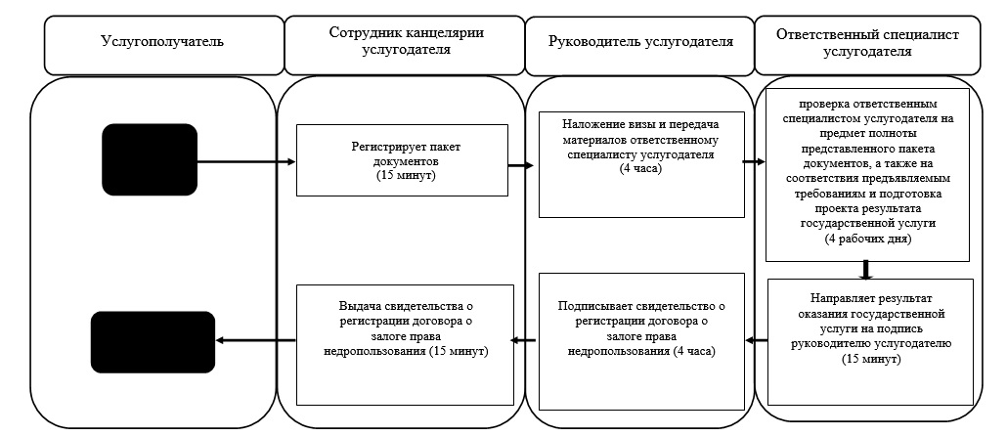

|  |  |
| --- | --- |
|  | Приложение 5 к Регламенту государственной услуги "Регистрация договора залога права недропользования на разведку, добычу общераспространенных полезных ископаемых" |

**Справочник**  
**бизнес-процессов при оказании государственной услуги через ЦОН**

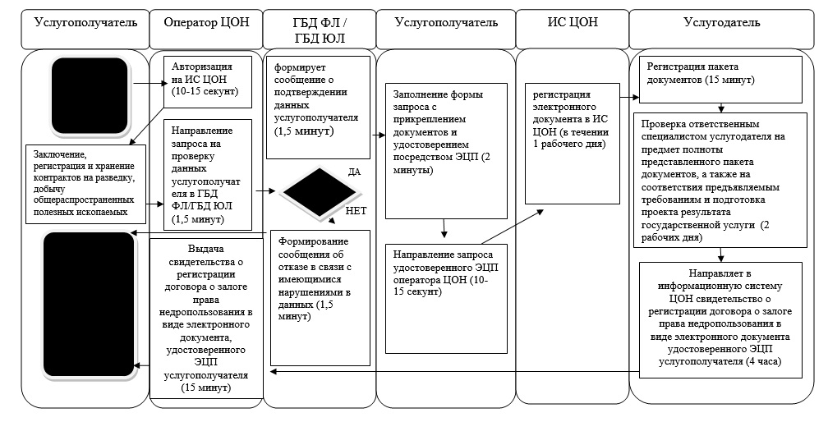

      Условные обозначения:

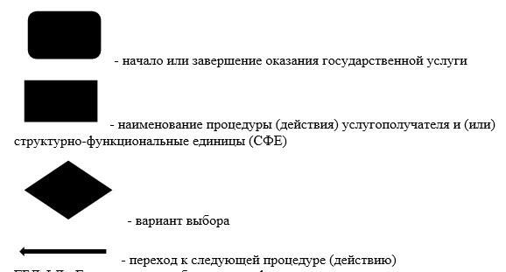

      ГБД ФЛ - Государственная база данных физических лиц  
      ГБД ЮЛ - государственная база данных юридических лиц  
      ЭЦП - Электронная цифровая запись  
      ИС ЦОН - Информационная система центра обслуживания населения

|  |  |
| --- | --- |
|  | Утвержден постановлением акимата Северо-Казахстанской области от 18 июля 2014 года № 249 |

**Регламент**  
**государственной услуги "Заключение контрактов на строительство и (или) эксплуатацию подземных сооружений, не связанных с разведкой или добычей"**  
**1. Общие положения**

      1. Государственная услуга "Заключение контрактов на строительство и (или) эксплуатацию подземных сооружений, не связанных с разведкой или добычей" (далее - государственная услуга) предоставляется местным исполнительным органом - государственным учреждением "Управление индустриально-инновационного развития Северо-Казахстанской области" по адресу: 150011, Республика Казахстан, Северо-Казахстанской область, город Петропавловск, улица Конституции Казахстана, 58, согласно приложения 1 к настоящему регламенту (далее - услугодатель).  
      Прием документов и выдача результатов оказания государственной услуги осуществляется через:  
      канцелярию услугодателя.  
      Регламент государственной услуги "Заключение контрактов на строительство и (или) эксплуатацию подземных сооружений, не связанных с разведкой или добычей" (далее - Регламент) разработан на основании стандарта государственной услуги "Заключение контрактов на строительство и (или) эксплуатацию подземных сооружений, не связанных с разведкой или добычей" утвержденного Постановлением Правительства Республики Казахстан от 26 февраля 2014 года № 153 "Об утверждении стандартов государственных услуг в сфере геологии и пользования водными ресурсами" (далее - Стандарт).  
      2. В соответствии с пунктом 5 стандарта форма оказания государственной услуги: бумажная.  
      3. В соответствии с пунктом 6 стандарта результат государтсвенной услуги:  
      у услугодателя – контракт на строительство и (или) эксплуатацию подземных сооружений, не связанных с разведкой или добычей.  
      Форма предоставления результата оказания государственной услуги: бумажная.

**2. Описание порядка действий структурных подразделений (работников) услугодателя в процедуре оказания государственной услуги**

      4. Основанием для начала процедуры (действия) по оказанию государственной услуги является наличия заявления услугополучателя с приложением документов согласно пункту 9 Стандарта государственной услуги "Заключение контрактов на строительство и (или) эксплуатацию подземных сооружений, не связанных с разведкой или добычей" (далее - Стандарт) (далее - пакет документов).  
      5. Порядок действия работников структурных подразделений при оказании государственной услуги, процедуры (действия), и последовательность их выполнения, в том числе этапы прохождения всех процедур (действий) в разрезе каждого структурного подразделения:  
      процедура 1 – принятие сотрудником канцелярии услугодателя пакета документов услугополучателя и регистрация заявления (15 минут);  
      процедура 2 – передача сотрудником канцелярии услугодателя пакета документов руководителю услугодателя для наложения визы (15 минут);  
      процедура 3 – наложение визы руководителя услугодателя и передача ответственному специалисту услугодателя (4 часа);  
      процедура 4 – проверка ответственным специалистом услугодателя на предмет полноты представленного пакета документа, а также на соответствия предъявляемым требованиям и подготовка проекта результата государственной услуги (14 календарных дней);  
      процедура 5 – направление проекта результата государственной услуги на подпись руководителю услугодателя (15 минут);  
      процедура 6 – подписание руководителем услугодателя проекта результата государственной услуги (4 часа);  
      процедура 7 – передача результата государственной услуги специалисту канцелярии услугодателя (15 минут);  
      процедура 8 – выдача услугополучателю готового результата государственной услуги (15 минут).  
      6. Результат процедуры (действия) по оказанию государственной услуги, который служит основанием для начала выполнения следующей процедуры (действия):  
      1) принятие и регистрация пакета документов услугополучателя;  
      2) получение руководителем услугодателя пакета документов;  
      3) получение ответственным специалистом услугодателя пакета документов с визой руководителя услугодателя;  
      4) проект результата государственной услуги;  
      5) получение руководителем услугодателя проекта результата государственной услуги;  
      6) подписание результата оказание государственной услуги;  
      7) получение сотрудником канцелярии результата оказания государственной услуги;  
      8) получение услугополучателем готового результата государственной услуги.

**3. Описание порядка взаимодействия структурных подразделений (работников) услугодателя в процедуре оказания государственной услуги**

      7. Перечень структурных подразделений (работников) услугодателя, которые участвуют в процедуре оказания государственной услуги:  
      1) сотрудник канцелярии услугодателя;  
      2) руководитель услугодателя;  
      3) ответственный специалист услугодателяю.  
      8. Описание последовательности действий между структурными подразделениями (работниками) услугодателя с указанием длительности каждого действия:  
      1) сотрудник канцелярии услугодателя принимает пакет документов у услуполучателя, регистрирует (15 минут) и передает пакет документов руководителю услугодателю (15 минут);  
      2) руководитель услугодателя накладывает визу и передает ответственному специалисту услугодателя (4 часа);  
      3) ответственный специалист услугодателя осуществляет проверку на предмет полноты представленного пакета документов, а также на соответствие предъявляемым требованиям и готовит проект результата оказания услуги (14 календарных дней), после направляет проект результата оказания государственной услуги на подпись руководителю услугодателя (15 минут);  
      4) руководитель услугодателя знакомится с проектом результата государственной услуги, подписывает его и передает сотруднику канцелярии услугодателя (4 часа);  
      5) сотрудник канцелярии услугодателя выдает услугополучателю результат государственной услуги (15 минут).  
      9. Описание последовательности процедур (действий) между структурными подразделениями (работниками) с указанием длительности каждой процедуры (действия) приведены в Справочнике бизнес-процессов оказания государственной услуги прохождения каждого действия (процедуры) согласно приложении 2 к настоящему регламенту государственной услуги.

|  |  |
| --- | --- |
|  | Приложение 1 к стандарту государственной услуги "Заключение контрактов на строительство и (или) эксплуатацию подземных сооружений, не связанных с разведкой или добычей" |

|  |  |  |
| --- | --- | --- |
| № п/п | Местный исполнительный орган области | Режим работы |
| 1 | 2 | 3 |
| 1 | Государственное учреждение "Управление индустриально-инновационного развития Северо-Казахстанской области" | с понедельника по пятницу с 9-00 до 18-30 часов с перерывом на обед с 13-00 до 14-30 часов, кроме выходных и праздничных дней, согласно трудовому законодательству Республики Казахстан |

|  |  |
| --- | --- |
|  | Приложение 2 к Регламенту государственной услуги "Заключение контрактов на строительство и (или) эксплуатацию подземных сооружений, не связанных с разведкой или добычей" |

**Справочник бизнес-процессов оказания государственной услуги "Заключение контрактов на строительство и (или) эксплуатацию подземных сооружений, не связанных с разведкой или добычей"**

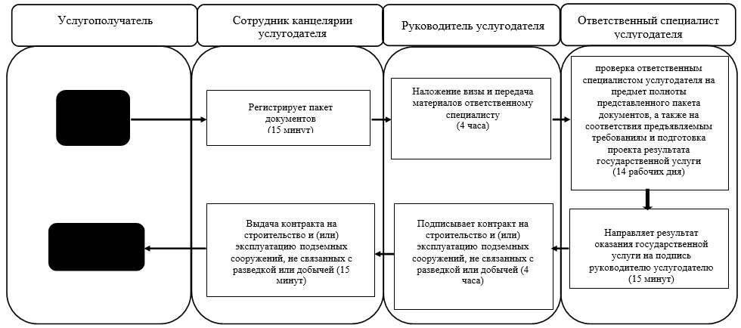

      Условные обозначения:

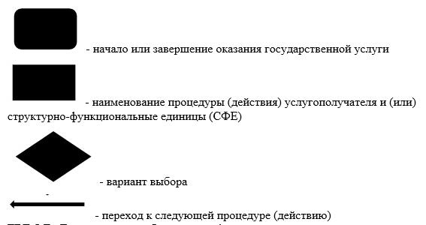

      ГБД ФЛ - Государственная база данных физических лиц  
      ГБД ЮЛ - Государственная база данных юридических лиц  
      ЭЦП - Электронная цифровая подпись  
      ИС ЦОН - Информационная система центра обслуживания населения

|  |  |
| --- | --- |
|  | Утвержден постановлением акимата Северо-Казахстанской области от 18 июля 2014 года № 249 |

**Регламент**  
**государственной услуги "Заключение, регистрация и хранение контрактов на разведку, добычу общераспространенных полезных ископаемых"**  
**1. Общие положения**

      1. Государственная услуга "Заключение, регистрация и хранение контрактов на разведку, добычу общераспространенных полезных ископаемых" (далее - государственная услуга) предоставляется местным исполнительным органом - государственным учреждением "Управление индустриально-инновационного развития Северо-Казахстанской области" по адресу: 150011, Республика Казахстан, Северо-Казахстанской область, город Петропавловск, улица Конституции Казахстана, 58, согласно приложения 1 к настоящему регламенту (далее - услугодатель).  
      Прием документов и выдача результатов оказания государственной услуги осуществляется через:  
      канцелярию услугодателя.  
      Регламент государственной услуги "Заключение, регистрация и хранение контрактов на разведку, добычу общераспространенных полезных ископаемых" (далее - Регламент) разработан на основании стандарта государственной услуги "Заключение, регистрация и хранение контрактов на разведку, добычу общераспространенных полезных ископаемых" утвержденного Постановлением Правительства Республики Казахстан от 26 февраля 2014 года № 153 "Об утверждении стандартов государственных услуг в сфере геологии и пользования водными ресурсами" (далее - Стандарт).  
      2. В соответствии с пунктом 5 стандарта форма оказания государственной услуги: бумажная.  
      3. В соответствии с пунктом 6 стандарта результат государтсвенной услуги:  
      у услугодателя – подписанный и зарегистрированный контракт на разведку, добычу общераспространенных полезных ископаемых.  
      Форма предоставления результата оказания государственной услуги: бумажная.

**2. Описание порядка действий структурных подразделений (работников) услугодателя в процедуре оказания государственной услуги**

      4. Основанием для начала процедуры (действия) по оказанию государственной услуги является наличия заявления услугополучателя с приложением документов согласно пункту 9 Стандарта государственной услуги "Заключение, регистрация и хранение контрактов на разведку, добычу общераспространенных полезных ископаемых" (далее - Стандарт) (далее - пакет документов).  
      5. Порядок действия работников структурных подразделений при оказании государственной услуги, процедуры (действия), и последовательность их выполнения, в том числе этапы прохождения всех процедур (действий) в разрезе каждого структурного подразделения:  
      процедура 1 – принятие сотрудником канцелярии услугодателя пакета документов услугополучателя и регистрация заявления (30 минут);  
      процедура 2 – передача сотрудником канцелярии услугодателя пакета документов руководителю услугодателя для наложения визы (10 минут);  
      процедура 3 – наложение визы руководителя услугодателя и передача ответственному специалисту услугодателя (4 часа);  
      процедура 4 – проверка ответственным специалистом услугодателя на предмет полноты представленного пакета документов, а также на соответствия предъявляемым требованиям и подготовка проекта результата государственной услуги (14 календарных дней);  
      процедура 5 – направление проекта результата государственной услуги на подпись руководителю услугодателя (10 минут);  
      процедура 6 – подписание руководителем услугодателя проекта результата государственной услуги (4 часа);  
      процедура 7 – передача результата государственной услуги специалисту канцелярии услугодателя (10 минут);  
      процедура 8 – выдача услугополучателю готового результата государственной услуги (10 минут).  
      6. Результат процедуры (действия) по оказанию государственной услуги, который служит основанием для начала выполнения следующей процедуры (действия):  
      1) принятие и регистрация пакета документов услугополучателя;  
      2) получение руководителем услугодателя пакета документов;  
      3) получение ответственным специалистом услугодателя пакета документов с визой руководителя услугодателя.  
      4) проект результата государственной услуги;  
      5) получение руководителем услугодателя проекта результата государственной услуги;  
      6) подписание результата оказание государственной услуги;  
      7) получение сотрудником канцелярии результата оказания государственной услуги;  
      8) получение услугополучателем готового результата государственной услуги.

**3. Описание порядка взаимодействия структурных подразделений (работников) услугодателя в процедуре оказания государственной услуги**

      7. Перечень структурных подразделений (работников) услугодателя, которые участвуют в процедуре оказания государственной услуги:  
      1) сотрудник канцелярии услугодателя;  
      2) руководитель услугодателя;  
      3) ответственный специалист услугодателя.  
      8. Описание последовательности действий между структурными подразделениями (работниками) услугодателя с указанием длительности каждого действия:  
      1) сотрудник канцелярии услугодателя принимает пакет документов у услуполучателя, регистрирует (30 минут) и передает пакет документов руководителю услугодателю (10 минут);  
      2) руководитель услугодателя накладывает визу и передает ответственному специалисту услугодателя (4 часа);  
      3) ответственный специалист услугодателя осуществляет поверку на предмет полноты представленного пакета документов, а также на соответствие предъявляемым требованиям и готовит проект результата государственной услуги (14 календарных дней), после направляет проект результата оказания государственной услуги на подпись руководителю услугодателя (10 минут);  
      4) руководитель услугодателя знакомится с проектом результата государственной услуги, подписывает его и передает сотруднику канцелярии услугодателя (4 часа);  
      5) сотрудник канцелярии услугодателя выдает услугополучателю результат государственной услуги (10 минут).  
      9. Описание последовательности процедур (действий) между структурными подразделениями (работниками) с указанием длительности каждой процедуры (действия) приведены в Справочнике бизнес-процессов оказания государственной услуги прохождения каждого действия (процедуры) согласно приложении 2 к настоящему регламенту государственной услуги.

|  |  |
| --- | --- |
|  | Приложение 1 к стандарту государственной услуги "Заключение, регистрация и хранение контрактов на разведку, добычу общераспространенных полезных ископаемых" |

|  |  |  |
| --- | --- | --- |
| № п/п | Местный исполнительный орган области | Режим работы |
| 1 | 2 | 3 |
| 1 | Государственное учреждение "Управление индустриально-инновационного развития Северо-Казахстанской области" | с понедельника по пятницу с 9-00 до 18-30 часов с перерывом на обед с 13-00 до 14-30 часов, кроме выходных и праздничных дней, согласно трудовому законодательству Республики Казахстан |

|  |  |
| --- | --- |
|  | Приложение 2 к Регламенту государственной услуги "Заключение, регистрация и хранение контрактов на разведку, добычу общераспространенных полезных ископаемых" |

**Справочник бизнес-процессов оказания государственной услуги "Заключение, регистрация и хранение контрактов на разведку, добычу общераспространенных полезных ископаемых"**

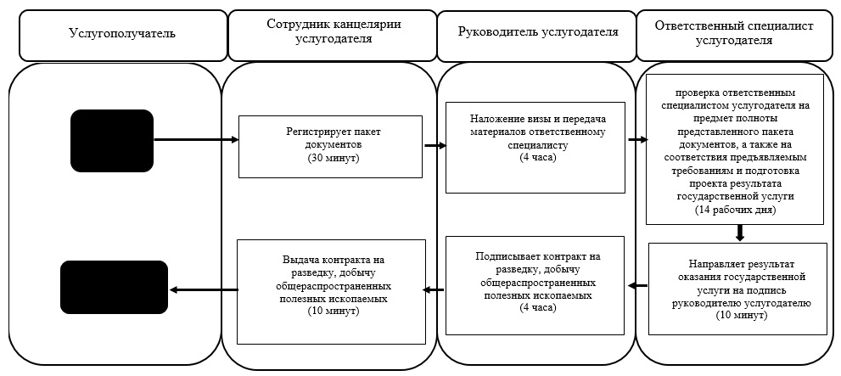

      Условные обозначения:

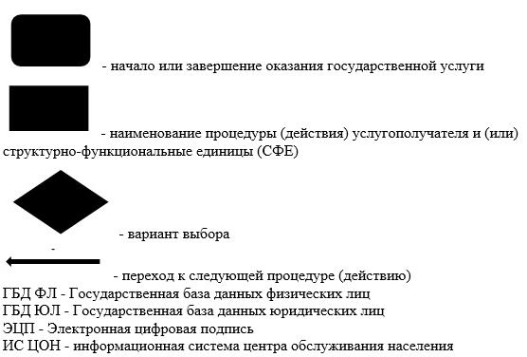

|  |  |
| --- | --- |
|  | Утвержден постановлением акимата Северо-Казахстанской области от 18 июля 2014 года № 249 |

**Регламент**  
**государственной услуги "Регистрация сервитутов на участки недр, представленных для проведения разведки и добычи общераспространенных полезных ископаемых, строительства и (или) подземных сооружений, не связанных с разведкой или добычей, в случаях, предусмотренных Законом Республики Казахстан "О недрах и недропользовании"**  
**1. Общие положения**

      1. Государственная услуга "Регистрация сервитутов на участки недр, представленных для проведения разведки и добычи общераспространенных полезных ископаемых, строительства и (или) подземных сооружений, не связанных с разведкой или добычей, в случаях, предусмотренных Законом Республики Казахстан "О недрах и недропользовании" (далее - государственная услуга) предоставляется местным исполнительным органом - государственным учреждением "Управление индустриально-инновационного развития Северо-Казахстанской области" по адресу: 150011, Республика Казахстан, Северо-Казахстанской область, город Петропавловск, улица Конституции Казахстана, 58, согласно приложения 1 к настоящему регламенту (далее - услугодатель).  
      Прием документов и выдача результатов оказания государственной услуги осуществляется через:  
      канцелярию услугодателя.  
      Регламент государственной услуги "Регистрация сервитутов на участки недр, представленных для проведения разведки и добычи общераспространенных полезных ископаемых, строительства и (или) подземных сооружений, не связанных с разведкой или добычей, в случаях, предусмотренных Законом Республики Казахстан "О недрах и недропользовании" (далее - Регламент) разработан на основании стандарта государственной услуги "Регистрация сервитутов на участки недр, представленных для проведения разведки и добычи общераспространенных полезных ископаемых, строительства и (или) подземных сооружений, не связанных с разведкой или добычей, в случаях, предусмотренных Законом Республики Казахстан "О недрах и недропользовании" утвержденного Постановлением Правительства Республики Казахстан от 26 февраля 2014 года № 153 "Об утверждении стандартов государственных услуг в сфере геологии и пользования водными ресурсами" (далее - Стандарт).  
      2. В соответствии с пунктом 5 стандарта форма оказания государственной услуги: бумажная.  
      3. В соответствии с пунктом 6 стандарта результат государтсвенной услуги: бумажная  
      у услугодателя – письмо-уведомление о регистрации сервитутов на участки недр, представленных для проведения разведки и добычи общераспространенных полезных ископаемых, строительства и (или) подземных сооружений, не связанных с разведкой или добычей, в случаях, предусмотренных Законом Республики Казахстан "О недрах и недропользовании".  
      Форма предоставления результата оказания государственной услуги: бумажная.

**2. Описание порядка действий структурных подразделений (работников) услугодателя в процедуре оказания государственной услуги**

      4. Основанием для начала процедуры (действия) по оказанию государственной услуги является наличия заявления услугополучателя с приложением документов согласно пункту 9 Стандарта государственной услуги "Регистрация сервитутов на участки недр, представленных для проведения разведки и добычи общераспространенных полезных ископаемых, строительства и (или) подземных сооружений, не связанных с разведкой или добычей, в случаях, предусмотренных Законом Республики Казахстан "О недрах и недропользовании", (далее - Стандарт) (далее - пакет документов).  
      5. Порядок действия работников структурных подразделений при оказании государственной услуги, процедуры (действия), и последовательность их выполнения, в том числе этапы прохождения всех процедур (действий) в разрезе каждого структурного подразделения:  
      процедура 1 – принятие сотрудником канцелярии услугодателя пакета документов услугополучателя и регистрация заявления (30 минут);  
      процедура 2 – передача сотрудником канцелярии услугодателя пакета документов руководителю услугодателя для наложения визы (10 минут);  
      процедура 3 – наложение визы руководителя услугодателя и передача ответственному специалисту услугодателя (4 часа);  
      процедура 4 – проверка ответственным специалистом услугодателя на предмет полноты представленного пакета документа, а также на соответствия предъявляемым требованиям и подготовка проекта результата государственной услуги (14 календарных дней);  
      процедура 5 – направление проекта результата государственной услуги на подпись руководителю услугодателя (10 минут);  
      процедура 6 – подписание руководителем услугодателя проекта результата государственной услуги (4 часа);  
      процедура 7 – передача результата государственной услуги специалисту канцелярии услугодателя 10 (минут);  
      процедура 8 – выдача услугополучателю готового результата государственной услуги (10 минут).  
      6. Результат процедуры (действия) по оказанию государственной услуги, который служит основанием для начала выполнения следующей процедуры (действия):  
      1) принятие и регистрация пакета документов услугополучателя;  
      2) получение руководителем услугодателя пакета документов;  
      3) получение ответственным специалистом услугодателя пакета документов с визой руководителя услугодателя;  
      4) проект результата государственной услуги;  
      5) получение руководителем услугодателя проекта результата государственной услуги;  
      6) подписание результата оказание государственной услуги;  
      7) получение сотрудником канцелярии результата оказания государственной услуги;  
      8) получение услугополучателем готового результата государственной услуги.

**3. Описание порядка взаимодействия структурных подразделений (работников) услугодателя в процедуре оказания государственной услуги**

      7. Перечень структурных подразделений (работников) услугодателя, которые участвуют в процедуре оказания государственной услуги:  
      1) сотрудник канцелярии услугодателя;  
      2) руководитель услугодателя;  
      3) ответственный специалист услугодателя;  
      8. Описание последовательности действий между структурными подразделениями (работниками) услугодателя с указанием длительности каждого действия:  
      1) сотрудник канцелярии услугодателя принимает пакет документов у услуполучателя, регистрирует (30 минут) и передает пакет документов руководителю услугодателю (10 минут);  
      2) руководитель услугодателя накладывает визу и передает ответственному специалисту услугодателя (4 часа);  
      3) ответственный специалист услугодателя осуществляет проверку на предмет полноты представленного пакета документов, а также на соответствие предъявляемым требованиям и готовит проект результата государственной услуги (14 календарных дней), после направляет проект результата оказания государственной услуги на подпись руководителю услугодателя (10 минут);  
      4) руководитель услугодателя знакомится с проектом результата государственной услуги, подписывает его и передает сотруднику канцелярии услугодателя (4 часа);  
      5) сотрудник канцелярии услугодателя выдает услугополучателю результат государственной услуги (10 минут).  
      9. Описание последовательности процедур (действий) между структурными подразделениями (работниками) с указанием длительности каждой процедуры (действия) приведены в Справочнике бизнес-процессов оказания государственной услуги прохождения каждого действия (процедуры) согласно приложении 2 к настоящему регламенту государственной услуги.

|  |  |
| --- | --- |
|  | Приложение 1 к стандарту государственной услуги "Регистрация сервитутов на участки недр, предоставленных для проведения разведки и добычи общераспространенных полезных ископаемых, строительство и (или) подземных сооружений, не связанных с разведкой или добычей, в случаях, предусмотренных Законом Республики Казахстан "О недрах и недропользовании" |

|  |  |  |
| --- | --- | --- |
| № п/п | Местный исполнительный орган области | Режим работы |
| 1 | 2 | 3 |
| 1 | Государственное учреждение "Управление индустриально-инновационного развития Северо-Казахстанской области" | с понедельника по пятницу с 9-00 до 18-30 часов с перерывом на обед с 13-00 до 14-30 часов, кроме выходных и праздничных дней, согласно трудовому законодательству Республики Казахстан |

|  |  |
| --- | --- |
|  | Приложение 2 к стандарту государственной услуги "Регистрация сервитутов на участки недр, предоставленных для проведения разведки и добычи общераспространенных полезных ископаемых, строительство и (или) подземных сооружений, не связанных с разведкой или добычей, в случаях, предусмотренных Законом Республики Казахстан "О недрах и недропользовании" |

**Справочник бизнес-процессов оказания государственной услуги "Регистрация сервитутов на участки недр, предоставленных для проведения разведки и добычи общераспространенных полезных ископаемых, строительство и (или) подземных сооружений, не связанных с разведкой или добычей, в случаях, предусмотренных Законом Республики Казахстан "О недрах и недропользовании"**

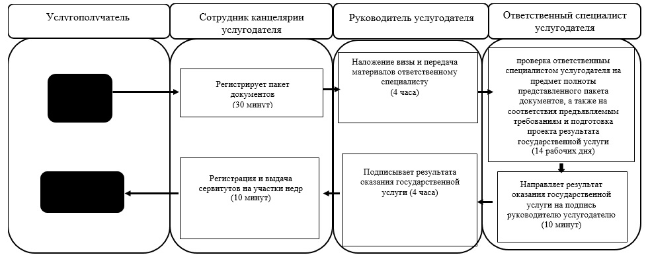

      Условные обозначения:

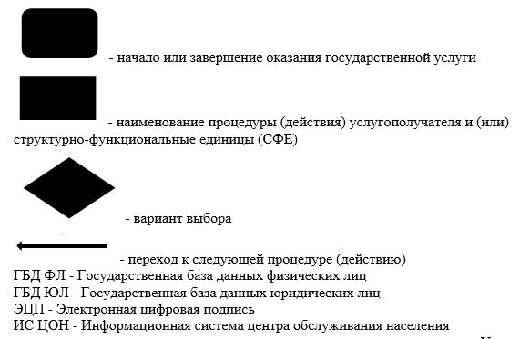

|  |  |
| --- | --- |
|  | Утвержден постановлением акимата Северо-Казахстанской области от 18 июля 2014 года № 249 |

**Регламент**  
**государственной услуги "Регистрация контрактов на предоставления права недропользования, на строительство и (или) эксплуатацию подземных сооружений, не связанных с разведкой или добычей"**  
**1. Общие положения**

      1. Государственная услуга "Регистрация контрактов на предоставления права недропользования, на строительство и (или) эксплуатацию подземных сооружений, не связанных с разведкой или добычей" (далее - государственная услуга) предоставляется местным исполнительным органом - государственным учреждением "Управление индустриально-инновационного развития Северо-Казахстанской области" по адресу: 150011, Республика Казахстан, Северо-Казахстанской область, город Петропавловск, улица Конституции Казахстана, 58, согласно приложения 1 к настоящему регламенту (далее - услугодатель).  
      Прием документов и выдача результатов оказания государственной услуги осуществляется через:  
      канцелярию услугодателя.  
      Регламент государственной услуги "Регистрация контрактов на предоставления права недропользования, на строительство и (или) эксплуатацию подземных сооружений, не связанных с разведкой или добычей" (далее - Регламент) разработан на основании стандарта государственной услуги "Регистрация контрактов на предоставления права недропользования, на строительство и (или) эксплуатацию подземных сооружений, не связанных с разведкой или добычей" утвержденного Постановлением Правительства Республики Казахстан от 26 февраля 2014 года № 153 "Об утверждении стандартов государственных услуг в сфере геологии и пользования водными ресурсами" (далее - Стандарт).  
      2. В соответствии с пунктом 5 стандарта форма оказания государственной услуги: бумажная.  
      3. В соответствии с пунктом 6 стандарта результат государтсвенной услуги:  
      у услугодателя - акт государтсвенной регистрации контракта на предоставление права недропользования в Республики Казахстан на строительство и (или) эксплуатацию подземных сооружений, не связанных с разведкой или добычей, по форме, согласно приложения 2 к настоящему регламенту.  
      Форма предоставления результата оказания государственной услуги: бумажная.

**2. Описание порядка действий структурных подразделений (работников) услугодателя в процедуре оказания государственной услуги**

      4. Основанием для начала процедуры (действия) по оказанию государственной услуги является наличия заявления услугополучателя с приложением документов согласно пункту 9 Стандарта государственной услуги "Регистрация контрактов на предоставления права недропользования, на строительство и (или) эксплуатацию подземных сооружений, не связанных с разведкой или добычей" (далее - Стандарт) (далее - пакет документов).  
      5. Порядок действия работников структурных подразделений при оказании государственной услуги, процедуры (действия), и последовательность их выполнения, в том числе этапы прохождения всех процедур (действий) в разрезе каждого структурного подразделения:  
      процедура 1 – принятие сотрудником канцелярии услугодателя пакета документов услугополучателя и регистрация заявления (30 минут);  
      процедура 2 – передача сотрудником канцелярии услугодателя пакета документов руководителю услугодателя для наложения визы (10 минут);  
      процедура 3 – наложение визы руководителя услугодателя и передача ответственному специалисту услугодателя (4 часа);  
      процедура 4 – проверка ответственным специалистом услугодателя на предмет полноты представленного пакета документа, также на соответствия предъявляемым требованиям и подготовка проекта результата государственной услуги (4 календарных дней);  
      процедура 5 – направление проекта результата государственной услуги на подпись руководителю услугодателя (10 минут);  
      процедура 6 – подписание руководителем услугодателя проекта результата государственной услуги (4 часа);  
      процедура 7 – передача результата государственной услуги специалисту канцелярии услугодателя (10 минут);  
      процедура 8 – выдача услугополучателю готового результата государственной услуги (10 минут).  
      6. Результат процедуры (действия) по оказанию государственной услуги, который служит основанием для начала выполнения следующей процедуры (действия):  
      1) принятие и регистрация пакета документов услугополучателя;  
      2) получение руководителем услугодателя пакета документов;  
      3) получение ответственным специалистом услугодателя пакета документов с визой руководителя услугодателя;  
      4) проект результата государственной услуги;  
      5) получение руководителем услугодателя проекта результата государственной услуги;  
      6) подписание результата оказание государственной услуги;  
      7) получение сотрудником канцелярии результата оказания государственной услуги;  
      8) получение услугополучателем готового результата государственной услуги.

**3. Описание порядка взаимодействия структурных подразделений (работников) услугодателя в процедуре оказания государственной услуги**

      7. Перечень структурных подразделений (работников) услугодателя, которые участвуют в процедуре оказания государственной услуги:  
      1) сотрудник канцелярии услугодателя;  
      2) руководитель услугодателя;  
      3) ответственный специалист услугодателя.  
      8. Описание последовательности действий между структурными подразделениями (работниками) услугодателя с указанием длительности каждого действия:  
      1) сотрудник канцелярии услугодателя принимает пакет документов у услуполучателя, регистрирует (30 минут) и передает пакет документов руководителю услугодателю (10 минут);  
      2) руководитель услугодателя накладывает визу и передает ответственному специалисту услугодателя (4 часа);  
      3) ответственный специалист услугодателя осуществляет проверку на предмет полноты представленного пакета документов, а также на соответствие предъявляемым требованиям и готовит проект результата оказания государственного услуги (4 календарных дней), после направляет проект результата оказания государственной услуги на подпись руководителю услугодателя (10 минут);  
      4) руководитель услугодателя знакомится с проектом результата государственной услуги, подписывает его и передает сотруднику канцелярии услугодателя (4 часа);  
      5) сотрудник канцелярии услугодателя выдает услугополучателю результат государственной услуги (10 минут).  
      9. Описание последовательности процедур (действий) между структурными подразделениями (работниками) с указанием длительности каждой процедуры (действия) приведены в Справочнике бизнес-процессов оказания государственной услуги прохождения каждого действия (процедуры) согласно приложении 3 к настоящему регламенту государственной услуги.

|  |  |
| --- | --- |
|  | Приложение 1 к стандарту государственной услуги "Регистрация контрактов на предоставление права недропользования, на строительство и (или) эксплуатацию подземных сооружений, не связанных с разведкой или добычей" |

|  |  |  |
| --- | --- | --- |
| № п/п | Местный исполнительный орган области | Режим работы |
| 1 | 2 | 3 |
| 1 | Государственное учреждение "Управление индустриально-инновационного развития Северо-Казахстанской области" | с понедельника по пятницу с 9-00 до 18-30 часов с перерывом на обед с 13-00 до 14-30 часов, кроме выходных и праздничных дней, согласно трудовому законодательству Республики Казахстан |

|  |  |
| --- | --- |
|  | Приложение 2 к регламенту государственной услуги "Регистрация контрактов на предоставление права недропользования, на строительство и (или) эксплуатацию подземных сооружений, не связанных с разведкой или добычей" |

      ________________________________________________________  
      (наименование местного исполнительного органа области, города республиканского значения, столицы)



      **АКТ**  
      Государственной регистрации контракта на предоставление права недропользования в Республике Казахстан на строительство и (или) эксплуатацию подземных сооружений, не связанных с разведкой или добычей  
       г. __________ "___" _______ 20 г.  
       Настоящим регистрируется заключенный на основании протокола прямых переговоров местного исполнительного органа области, города республиканского значения, столицы от "____" _____________ 20 г.,  
       контракт ______________________________________________________  
       (наименование объекта прямых переговоров)  
       между _________________________________________________________  
       (наименование местного исполнительного органа области, города республиканского значения, столицы)  
       и  
       _______________________________________________________________  
       (Подрядчик)  
       Регистрационный № ___________  
       Аким области, города республиканского значения, столицы  
       ________________________

|  |  |
| --- | --- |
|  | Приложение 3 к Регламенту государственной услуги "Регистрация контрактов на предоставление права недропользования, на строительство и (или) эксплуатацию подземных сооружений, не связанных с разведкой или добычей" |

**Справочник бизнес-процессов оказания государственной услуги "Регистрация контрактов на предоставление права недропользования, на строительство и (или) эксплуатацию подземных сооружений, не связанных с разведкой или добычей"**

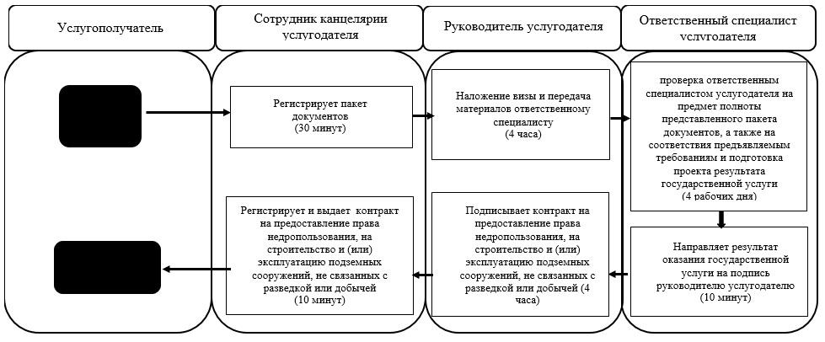

      Условные обозначения:

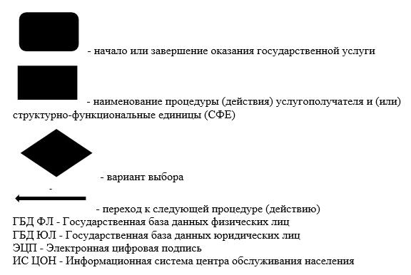

© 2012. РГП на ПХВ «Институт законодательства и правовой информации Республики Казахстан» Министерства юстиции Республики Казахстан